ГОСУДАРСТВЕННОЕ АВТОНОМНОЕ ОБРАЗОВАТЕЛЬНОЕ УЧРЕЖДЕНИЕ ВЫСШЕГО ОБРАЗОВАНИЯ
«ЛЕНИНГРАДСКИЙ ГОСУДАРСТВЕННЫЙ УНИВЕРСИТЕТ
А.С. ПУШКИНА»

УТВЕРЖДАЮ
Проректор по учебно-методической
работе
____________ С.Н.Большаков
_________________________

РАБОЧАЯ ПРОГРАММА
дисциплины

Б1.Б.16 СТАТИСТИКА

Направление подготовки 38.03.01 Экономика
Направленность (профиль) Финансы и кредит

(год начала подготовки – 2020)

Санкт-Петербург
2020
2. Место дисциплины в структуре ОП:

Цель дисциплины: сформировать у обучающихся систему знаний, умений и навыков в области использования статистических показателей, используемых для отражения состояния и развития явлений и процессов общественной жизни, а также практических навыков применения статистических методов для обработки и анализа количественной и качественной информации о развитии социально-экономических процессов и явлений.
Задачи дисциплины: изучение методов формирования информационной базы статистики; методов сбора, анализа и обработки данных, необходимых для решения поставленных экономических задач; овладение инструментальными средствами для обработки и анализа данных о социально-экономических процессах; изучить методы и овладеть инструментальными средствами анализа и интерпретации данных отечественной и зарубежной статистики о социально-экономических процессах и явлениях; изучение методов выявления тенденций изменения социально-экономических показателей; овладение современными техническими средствами и информационными технологиями для решения аналитических и исследовательских задач как элементов компетенций, формируемых у обучающихся в результате обучения.
Дисциплина относится к обязательным дисциплинам базовой части программы бакалавриата.
Освоение дисциплины и сформированные при этом компетенции необходимы в последующей профессиональной и экономической деятельности.

3. Объем дисциплины и виды учебной работы:

Общая трудоемкость освоения дисциплины составляет 4 зачетные единицы, 144 академических часа (1 зачетная единица соответствует 36 академическим часам).

Очная форма обучения
Вид учебной работы | Трудоемкость в акад.час
Контактная работа (аудиторные занятия) (всего): | 58
в том числе:
Лекции | 28
Лабораторные работы / Практические занятия (в т.ч. зачет) | 30
Самостоятельная работа (всего) | 58
Вид промежуточной аттестации (экзамен): | 36
контактная работа | 36
самостоятельная работа по подготовке к экзамену | -
Общая трудоемкость дисциплины (в час. /з.е.) | 144 / 4

4. СОДЕРЖАНИЕ ДИСЦИПЛИНЫ:

При проведении учебных занятий обеспечивается развитие у обучающихся навыков командной работы, межличностной коммуникации, принятия решений, лидерских качеств (включая при необходимости проведение интерактивных лекций, групповых дискуссий, ролевых игр, тренингов, анализ ситуаций и имитационных моделей, составленных на основе результатов научных исследований, проводимых организацией, в том числе с учетом региональных особенностей профессиональной деятельности выпускников и потребностей работодателей).

4.1. Блоки (разделы) дисциплины.

№ | Наименование блока (раздела) дисциплины
1 | Теория статистики
1.1 | Предмет, метод и задачи статистики
1.2 | Статистическое наблюдение
1.3 | Сводка и группировка статистических данных
1.4 | Статистические величины
1.5 | Показатели вариации
1.6 | Выборочное наблюдение
1.7 | Ряды динамики
1.8 | Индексы
1.9 | Статистическое изучение взаимосвязей
2 | Основы социально-экономической статистики
2.1 | Предмет, задачи и организация социально-экономической статистики
2.2 | Статистика населения
2.3 | Статистика рынка труда
2.4 | Статистика уровня жизни населения
2.5 | Статистика национального богатства
2.6 | Статистика результатов экономической деятельности
2.7 | Основы статистики финансов

4.2. Примерная тематика курсовых работ (проектов):
Курсовая работа по дисциплине не предусмотрена учебным планом.

4.3. Перечень занятий, проводимых в активной и интерактивной формах, обеспечивающих развитие у обучающихся навыков командной работы, межличностной коммуникации, принятия решений, лидерских качеств

№ п/п | Наименование блока (раздела) дисциплины | Занятия, проводимые в активной и интерактивной формах
 |  | Наименование видов занятий | Форма проведения занятия
 | Теория статистики (1.3 Сводка и группировка статистических данных) | Лабораторное занятие | Работа в группах
 | Теория статистики (1.6 Выборочное наблюдение) | Лекционное занятие | Лекция-диалог
 | Основы социально-экономической статистики (2.5 Статистика населения) | Лабораторное занятие | Работа в группах
 | Основы социально-экономической статистики (2.5 Статистика национального богатства) | Лабораторное занятие | Работа в группах
 | Основы социально-экономической статистики (2.5 Основы статистики финансов) | Лекционное занятие | Лекция со специалистом

5. Учебно-методическое обеспечение для самостоятельной работы обучающихся по дисциплине:

5.1. Темы рефератов
- Экономико-статистический анализ фонда заработной платы
- Экономико-статистический анализ развития доходов государственного бюджета
- Статистические методы изучения кредита
- Статистический анализ жизненного уровня населения
- Экономико-статистический анализ производства и выгодности продукции
- Экономические индексы, характеристика и применение в экономическом исследовании
- Статистика фондового рынка
- Статистическая отчетность о финансовом состоянии предприятия
- Методы статистического изучения безработицы
- Современные взгляды на предмет и содержание статистической науки

5.2. Темы докладов

- Статистика в лицах: основные научные деятели.
- Статистический учет и основы государственной статистики.
- Социально-экономическое исследование: статистические методы в нем.
- Средние показатели и принципы управления экономикой.
- Технологии проведения разных видов статистического наблюдения.
- Социальная статистика: описание, предмет науки.
- Национальные богатства – статистическая позиция.
- Коэффициент устойчивости в науке.
- Ошибки при определении коэффициента устойчивости.
- Проверка гипотез с помощью статистических расчетов.
- Статистический анализ бюджетного фонда государства.
- Место статистики в анализе финансового благополучия населения России.
- Наглядное изображение данных статистических исследований.
- Статистические исследования данных бюджета разных стран.
- Банковская система: применение методов науки.
- Инфляция: особенности и анализ.

5.3. Перечень учебно-методического обеспечения для самостоятельной работы
Вопросы для самопроверки

- Предмет, метод и задачи статистики. Связь статистики с другими дисциплинами. Категории статистики. Основные стадии статистического исследования.
- Понятие статистического наблюдения. Виды статистического наблюдения. Формы наблюдения.
- Программно-методологические вопросы статистического наблюдения.
- Понятие выборочного наблюдения. Его цель и преимущества. Способы формирования выборочной совокупности.
- Определение объема выборки при планировании выборочного наблюдения.
- Распространение выборочных данных на генеральную совокупность.
- Понятие статистической группировки. Виды группировок, их задачи. Техника статистической группировки.
- Ряды распределения.
- Абсолютные величины, их виды и единицы измерения.
- Сущность и формы выражения относительных величин. Виды относительных величин.
- Сущность средних величин. Требования к их использованию.
- Виды степенных средних величин (формулы, область применения).
- Виды структурных средних величин.
- Понятие вариации. Показатели вариации.
- Виды дисперсий, их характеристика. Правило сложения дисперсий, его применение.
- Понятие рядов динамики и их виды. Элементы ряда динамики.
- Расчет среднего уровня динамического ряда.
- Показатели анализа рядов динамики.
- Причины несопоставимости динамических рядов. Методы приведения уровней ряда динамки к сопоставимому виду.
- Расчет среднего абсолютного прироста, среднего темпа роста и прироста.
- Методы выравнивания рядов динамики.
- Выявление основной тенденции ряда динамики методом аналитического выравнивания. Уравнение тренда.
- Понятие сезонных колебаний в рядах динамики. Методы расчета индексов сезонности.
- Экстраполяция ряда динамики.
- Понятие индексов, их виды. Задачи, решаемые с помощью индексов.
- Агрегатные индексы: их сущность, правило построения, экономический смысл, аналитические возможности. Примеры агрегатных индексов.
- Индексы цен Пааше и Ласпейреса (особенности построения, условия применения, достоинства и недостатки).
- Общие индексы как средние из индивидуальных.
- Индексный метод в анализе динамики средних качественных показателей (индексы переменного, постоянного состава и структурных сдвигов).
- Виды и формы взаимосвязей между явлениями.
- Методы выявления взаимосвязи между явлениями.
- Задачи корреляционно-регрессионного анализа. Его этапы.
- Понятие корреляционной связи. Аналитическое выражение корреляционной зависимости. Нахождение параметров уравнения регрессии.
- Показатели оценки тесноты связи между явлениями.
- Показатели численности населения. Методы расчета средней численности населения.
- Показатели структуры населения. Задачи изучения структуры населения.
- Показатели естественного и миграционного движения населения.
- Методы расчета перспективной численности населения.
- Классификация населения по экономической активности.
- Понятие и состав списочной и явочной численности работников. Методика расчета средней списочной и средней явочной численности.
- Показатели движения рабочей силы.
- Рабочее время и показатели его использования.
- Понятие производительности труда. Методы вычисления производительности труда, анализ ее динамики.
- Анализ влияния производительности труда на динамику объема продукции и услуг.
- Анализ динамики средней выработки (индекс переменного, постоянного состава и структурных сдвигов).
- Понятие заработной платы. Состав фонда заработной платы.
- Индексный анализ фонда заработной платы.
- Анализ влияния средней заработной платы и численности работников на динамику фонда заработной платы.
- Индексный метод анализа динамики средней заработной платы (индекс переменного, постоянного состава и структурных сдвигов).
- Понятие национального богатства. Его классификация.
- Понятие и классификация основных фондов. Виды стоимостной оценки основных фондов. Амортизация основных фондов.
- Баланс основных фондов по полной и остаточной стоимостям.
- Показатели движения и состояния основных фондов.
- Показатели использования основных фондов и их влияние на динамику результатов деятельности организации.
- Понятие оборотных средств. Оценка наличия и оборачиваемости оборотных средств.
- Анализ влияния показателей оборачиваемости оборотных средств на динамику результатов деятельности организации и ее потребность в оборотных средствах.
- Понятие и принципы построения СНС.
- Основные счета в СНС
- Основные макроэкономические показатели в СНС и их взаимосвязь.
- Методы расчета валового внутреннего продукта.
- Исчисление ВВП в сопоставимых ценах. Дефлятор ВВП.
- 43. Понятие уровня жизни населения. Задачи статистического изучения. Источники данных.
- Показатели доходов населения.
- Показатели дифференциации населения по уровню доходов.
- Показатели потребления материальных благ и услуг.
- Показатели бедности населения.
- Интегральные показатели уровня жизни населения.

5.4. Темы конспектов

- Демографическая статистика населения.
- Статистика рынка труда и занятости населения.
- Показатели социального развития общества.

6. Оценочные средства для текущего контроля успеваемости:

6.1. Текущий контроль

№  п/п | № блока (раздела)  дисциплины | Форма текущего контроля
 | Темы 1.1-2.6 | Устный опрос (тест)
 | Темы 1.1-2.6 | Задания практикума
 | Темы 1.1-2.6 | Самостоятельная работа
 | Темы 1.1-2.6 | Представление докладов и сообщений (включая презентации)

Задание практикума.
Безработица представляет собой сложное социально-экономическое явление, при котором часть экономически активного населения не занята в общественном производстве товаров и услуг и не может реализовать свои способности при помощи рынка труда.
Безработица является естественным сопровождением экономического развития в условиях конкуренции. Наличие различных видов безработицы требует минимизации в первую очередь, циклической, сезонной и структурной безработицы для поддержания полной занятости населения и достижения высокого уровня экономического развития.
Заполните представленную ниже таблицу и сделайте выводы.
Таблица. Количество безработных в России по регионам
Регион | 2021 | 2020 | 2019 | 2018 | 2017 | 2016 | 2015
Адыгея | 16.8 | 17.0 | 16.4 | 17.3 | 17.6 | 18.2 | 17.7

Белгородская обл.

Дагестан

Карелия

Москва

Санкт-Петербург

Тверская обл.

Ульяновская обл.

Хабаровский край

Хакасия

Татарстан

Тверская обл.

Томская обл.

Тульская обл.

Севастополь

Северная Осетия

Смоленская обл.

Ставропольский край

Приморский край

Псковская обл.

Самарская обл.

Тестовые задания
- Как называется качественная особенность единицы совокупности:
- признак
- ядро
- слой
- группа
- Как называются признаки, выражающиеся словесно:
- описательные
- количественные
- качественные
- Как называются признаки по способу измерения:
- первичные / вторичные
- прямые / косвенные
- номинальные / порядковые
- третичные / четвертичные
- Свойство статистической совокупности, отражающее способность к изменению, обусловленное как внешними, так и внутренними факторами:
- вариация
- репрезентативность
- группировка
- наблюдение
- Природа статистических данных обусловлена основными свойствами, за исключением …:
- детерминированностью статистических данных
- неопределенности статистических данных
- вероятностного характера статистических данных
- абстрактностью статистических данных
- Статистическая закономерность – это закономерность, устанавливаемая посредством …
- закона больших чисел
- закона малых чисел
- закона спроса
- закона предложения
- Как классифицируются признаки, которые характеризуют процесс за определенный промежуток времени:
- интервальные
- моментные
- дискретные
- непрерывные
- Как классифицируются признаки, которые имеют только целочисленные значения:
- интервальные
- моментные
- дискретные
- непрерывные
- Как классифицируются признаки, которые принимают только два значения:
- интервальные
- моментные
- дискретные
- альтернативные
- Одним из основоположников статистики принято считать:
- Г.Ахенвалль
- А.Смит
- К.Маркс
- Г.Госсен
Задание для самостоятельной работы.
Задание 1. Охарактеризуйте доходы и расходы населения за 2000, 2010, 2018, 2019 и 2020 г. (по данным раздела 4. УРОВЕНЬ ЖИЗНИ НАСЕЛЕНИЯ: см. таблицы № 4.5, (4.7*), 4.12., 4.13).
  - Проанализируйте данные по трем субъектам РФ (см. файл Распределение работ и по фамильный список группы)
  - сделаете выводы по данной работе (определить причинно-следственные связи, зависимости, закономерности, тенденции развития и проч.): 5-6 обоснованных выводов по наблюдаемым изменениям
  - представьте наглядную иллюстрацию к своим выводам (построить графики, диаграммы, гистограммы и проч.): 5-6 шт.
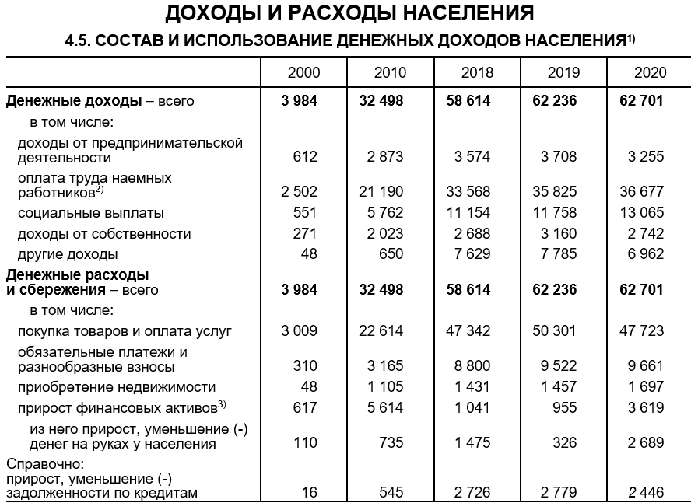
Задание 2. По данным раздела 8. ПРОИЗВОДСТВО И ИСПОЛЬЗОВАНИЕ ВАЛОВОГО ВНУТРЕННЕГО ПРОДУКТА выполните следующие задания:
  - Проанализируйте данные за 2000, 2010, 2018, 2019 и 2020 г. по представленной номенклатуре показателей.
  - сделаете выводы по данной работе (определить причинно-следственные связи, зависимости, закономерности, тенденции развития и проч.): 5-6 обоснованных выводов по наблюдаемым изменениям
  - представьте наглядную иллюстрацию к своим выводам (построить графики, диаграммы, гистограммы и проч.): 5-6 шт.
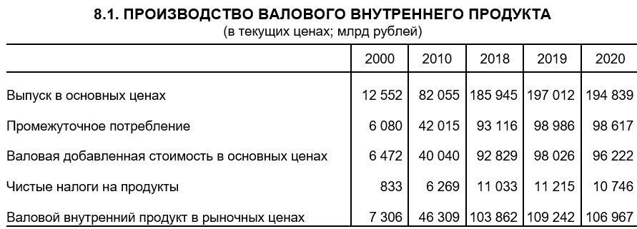

7. ПЕРЕЧЕНЬ ОСНОВНОЙ И ДОПОЛНИТЕЛЬНОЙ УЧЕБНОЙ ЛИТЕРАТУРЫ:

7.1. Основная литература

№ п/п | Наименование | Автор | Место издания | Год издания | Наличие
 |  |  |  |  | Печатные издания | ЭБС (адрес в сети интернет)
- 11 | Статистика: учебник | Годин А. М. | Дашков и К | 2021 | - | http://biblioclub.ru/index.php?page=book_red&id=684390
- 22 | Статистика: учебное пособие | Василевская Л. И., Пекарская Н.Э. | РИПО | 2022 | - | http://biblioclub.ru/index.php?page=book_red&id=697534

7.2. Дополнительная литература

№ п/п | Наименование | Автор | Место издания | Год издания | Наличие
 |  |  |  |  | Печатные издания | ЭБС (адрес в сети интернет)
 | Статистика: учебник | Васильева Э. К., Лялин В. С. | ЮНИТИ-ДАНА | 2017 | - | http://biblioclub.ru/index.php?page=book_red&id=691971

- Ресурсы информационно-телекоммуникационной сети «Интернет»:

1. «НЭБ». Национальная электронная библиотека. – Режим доступа: http://нэб.рф/
2. «eLibrary». Научная электронная библиотека. – Режим доступа: https://elibrary.ru
3. «КиберЛенинка». Научная электронная библиотека. – Режим доступа: https://cyberleninka.ru/
4. ЭБС «Университетская библиотека онлайн». – Режим доступа: http://www.biblioclub.ru/
5. Российская государственная библиотека. – Режим доступа: http://www.rsl.ru/

9. ИНФОРМАЦИОННЫЕ ТЕХНОЛОГИИ, ИСПОЛЬЗУЕМЫЕ ПРИ ОСУЩЕСТВЛЕНИИ ОБРАЗОВАТЕЛЬНОГО ПРОЦЕССА ПО ДИСЦИПЛИНЕ:
В ходе осуществления образовательного процесса используются следующие информационные технологии:
- средства визуального отображения и представления информации (MicrosoftOffice) для создания визуальных презентаций как преподавателем (при проведении занятий), так и обучающимися при подготовке докладов для семинарского занятия.
- средства телекоммуникационного общения (электронная почта и т.п.) преподавателя и обучающихся.
- использование обучающимися возможностей информационно-телекоммуникационной сети «Интернет» при осуществлении самостоятельной работы.

9.1. Требования к программному обеспечению учебного процесса
Для успешного освоения дисциплины, обучающийся использует следующие программные средства:
- Windows 10 x64
- MicrosoftOffice 2016
- LibreOffice
- Firefox
- GIMP

9.2. Информационно-справочныесистемы (при необходимости):
При осуществлении образовательного процесса по дисциплине могут быть использованы следующие информационно-справочные системы:
Информационно-правовой портал «Гарант». – Режим доступа: http://www.garant.ru/

10. МАТЕРИАЛЬНО-ТЕХНИЧЕСКОЕ ОБЕСПЕЧЕНИЕ ДИСЦИПЛИНЫ
Для проведения занятий лекционного типа предлагаются наборы демонстрационного оборудования и учебно-наглядных пособий.
Для изучения дисциплины используется следующее оборудование: аудитория, укомплектованная мебелью для обучающихся и преподавателя, доской, ПК с выходом в интернет, мультимедийным проектором и экраном.
Для самостоятельной работы обучающихся используется аудитория, укомплектованная специализированной мебелью и техническими средствами (ПК с выходом в интернет и обеспечением доступа в электронно-информационно-образовательную среду организации).

